Экскурсия «Традиционный народный быт»

Цель: 1. Познакомить с понятием о музее как о месте погружения в
прошлое.
2. Развивать логическое мышление, образное восприятие
истории, нашего прошлого.
3. Воспитывать уважение к нашим предкам, их труду и быту.

Оборудование: Экспозиция «Русская горница».
Основные экспонаты: старинный сундук, керосиновая лампа, лапти, полотенце, льняные рубахи, утюг, самопряха, чесала, ткацкий станок.

Конспект экскурсии:

Экскурсовод: Здравствуйте, дорогие ребята! Сегодня мы с вами отправляемся в мир музеев. А вы знаете, что такое музей?
- Это место, где хранятся старые вещи.

Э: Правильно, но только не старые, а старинные. Но чтобы мы с вами могли точно представить себе, что обозначает это слово, перенесемся мысленно в 19 век.

Приглашаю вас посетить нашу экспозицию «Русская горница».

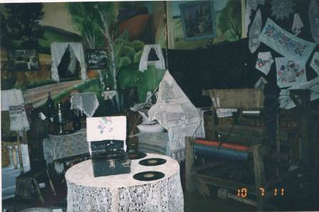

Э: Жила была в одной деревушке Марья Ивановна, читать умела с трудом, особого богатства у нее не было, но и к числу бедных она не принадлежала. Была у нее семья: муж, несколько детей, да жили еще в этом доме свекор со свекровью.
Справа в горнице находится «красный» угол. А что в нем?
- Большой красивый сундук.

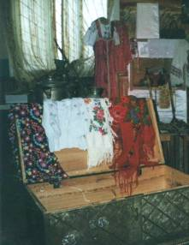

Э: Правильно. А как вы думаете, для чего он предназначался раньше?
- В нем хранили одежду.
Э: И не только одежду. Давайте откроем сундук и посмотрим, что у нас в нем.

Экскурсовод открывает сундук, по очереди достает предметы, беседуя о них с детьми.

Э: Сколько здесь вещей! И все они могли быть у Марьи Ивановны.

(Достает утюг). Ребята, скажите, пожалуйста, что это такое? Для чего, как вы думаете, предназначалась эта вещь?
- Это утюг. Им гладили одежду.
Э: А как им гладили? Ведь у него нет провода, да и электричества раньше не было.
- Нагревали на углях.
Э: Чуть – чуть неверно. Горящие угольки накладывали в специальные отверстия в утюге и раздували для того, чтобы утюг нагревался. А затем гладили. У ваших бабушек остались, наверное, такие утюги? Вы можете также попробовать погладить.

(Достает льняную рубаху). Как вы думаете, что это у меня в руках?
- Рубашка.
Э: Правильно. А вы знаете, из чего сделана эта рубаха? Обратите внимание на ткань, какая она прохладная. Полотно сделано из удивительного растения – льна. (показывает). В таких рубахах летом было не жарко, а зимой тепло. Льняное полотно «дышит», пропускает воздух в отличие от современных синтетических тканей. Льняная ткань удивительно прочная. Этой рубахе более ста лет.

(Достает полотенце).
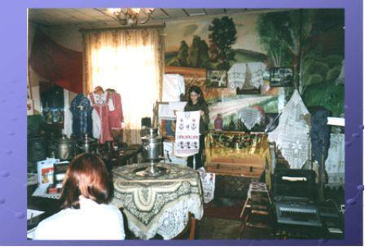
Э: Перед вами я держу полотенце. Они есть у ваших бабушек и дедушек. Полотенца тщательно берегли и передавали по наследству. Они входили в приданное невесты и свидетельствовали о том, какая она рукодельница. Полотенце дарились на свадьбе жениху и его родственникам. Женщины проводили много времени за ткацким станком (показывает станок) и овладевали всеми видами техники узорного ткачества.

(Достает веретенце). После работы Марья Ивановна садилась и начинала прясть нитки из чистого волокна. У меня в руках один из предметов, который для этого нужен. Может быть, вы назовете его?
- Веретено.
Э: Ребята, а кто может пользоваться веретеном и прялкой? Может быть, вы покажите?
А как вы думаете, со скольки лет девочек учили прясть?
- С 7 – 10 лет.
Э: Мамы сажали своих дочерей за прялку с 5 лет, а папы делали для своих дочерей маленькие прялочки. Девочки выходили замуж очень рано, в 12 – 13 лет, значит, они должны были к этому возрасту научиться не только прясть, но и приготовить себе целый сундук приданного.

Итог занятия: Все, что вы увидели, ребята, это старинные вещи, и их осталось совсем немного. А те, которые еще остались, хранятся в музее. Музей – это дом прошлого.

